Консультация для родителей «Игры, которые лечат!»
Игротерапия, сказкотерапия - это лишь пара примеров методик психологической помощи детям. Эффективность таких методик уже давно доказана. Попробуйте освоить некоторые игровые техники.
Играя с детишками, вы как будто сами попадаете в свое детство, становитесь непосредственными и начинаете лучше понимать своих детей.
Игра положительно влияет на ребенка. Он обретает новые определенные навыки в той или иной деятельности, в том числе и в общении, потихоньку готовится к взрослой жизни.
Игра обладает и лечебным действием, избавляет от психологической травмы, позволяя пережить травмирующие обстоятельства в облегченной форме.
Лучше начинать игровые занятия с тех игр, которые направлены на улучшение общего психологического самочувствия.
Эти игры помогут:
- Снять нервное напряжение, накопившееся в детях и взрослых, и зарядить их позитивом и жизнерадостностью!
- Уменьшить страх неожиданного воздействия, нападения, наказания, темноты, замкнутого пространства, одиночества.
- Наладить контакт между детьми и педагогами.
- Развить ловкость и координацию движений.

Игры, направленные на расслабление, снятие напряжения

«Снеговик!»
Педагог и дети превращаются в снеговиков: встают, разводят руки в стороны, надувают щеки и в течение 10 секунд удерживают заданную позу.
Взрослый говорит: «А теперь выглянуло солнышко, его жаркие лучи коснулись снеговика, и он начал таять». Играющие постепенно расслабляются, опускают руки, приседают на корточки и ложатся на пол.
«Буратино»
Педагог говорит текст и выполняет движения вместе с детьми:
«Представьте, что вы превратились в куклу Буратино. Встаньте прямо и замрите в позе куклы. Все тело стало твердым, как у Буратино.
Напрягите плечи, руки, пальцы, представьте, что они деревянные.
Напрягите ноги и колени, пройдитесь так, словно тело стало деревянным.
Напрягите лицо и шею. Наморщите лоб, сожмите челюсти.
А теперь из кукол превращаемся в людей, расслабляемся и размякаем».

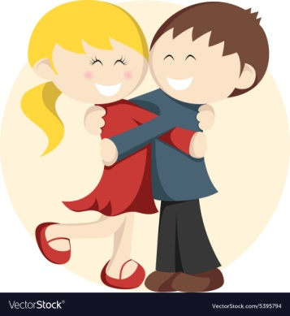
Игры, направленные на коррекцию агрессии:
«Сражение»
Игроки бросаются легкими предметами (шариками из бумаги, маленькими мягкими игрушками) друг в друга, можно из укрытия. Заканчивается игра перемирием и объятиями.

«Злые - Добрые кошки»
По очереди превращаемся то в злых, то в добрых кошек. Злые кошки шипят и царапаются (только понарошку), добрые кошки ласкаются и мурчат.
«Ругаемся овощами, фруктами и ягодами!»
Игроки ругают друг друга с сердитым выражением лица и с сердитыми интонациями: «Ты - капуста». В ответ: «А ты - редиска» или «А ты - слива» и т. д. Игра останавливает, если слышны какие-нибудь обидные слова или возникает физическая агрессия. Затем участники называют друг друга цветами с соответствующей интонацией: «Ты - колокольчик!», «А ты - розочка!».

Игры, направленные на коррекцию страхов

«Пчелка в темноте» (с 3 лет)
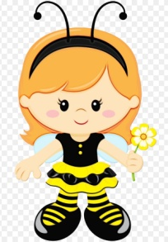
Взрослый произносит текст, а ребёнок выполняет действия: «Пчелка перелетала с цветка на цветок (в качестве цветов используются стулья и диваны). Когда пчёлка налеталась, наелась нектара, она уснула в красивом цветке (под стулом или столом). Наступила ночь, и лепестки цветка стали закрываться (стул или стол накрывается темной материей). Взошло солнце (материал убирается), и пчелка вновь стала веселиться, перелетая с цветка на цветок». Игру можно повторить, усиливая плотность материи, т. е. степень темноты.
«Сова и зайцы» (с 3 лет)
Игру надо проводить в вечернее время, для того чтобы можно было создавать темноту. Свет надо приглушать постепенно.
Выбираются сова и зайцы (или заяц). Когда свет включен (день), сова спит, а зайцы скачут. Когда свет выключается (наступает ночь), сова вылетает, ищет зайцев и кричит: «У - у - у». Зайцы замирают. Если сова находит зайца, он становится совой.
Помните, самое главное - это не во что играть, а то, как играть! Самая эффективная психотерапия - это родительская любовь. Чаще обнимайте своего малыша, целуйте, говорите, как сильно вы его любите, какой он хороший и замечательный. Любите, понимайте и растите вместе!
